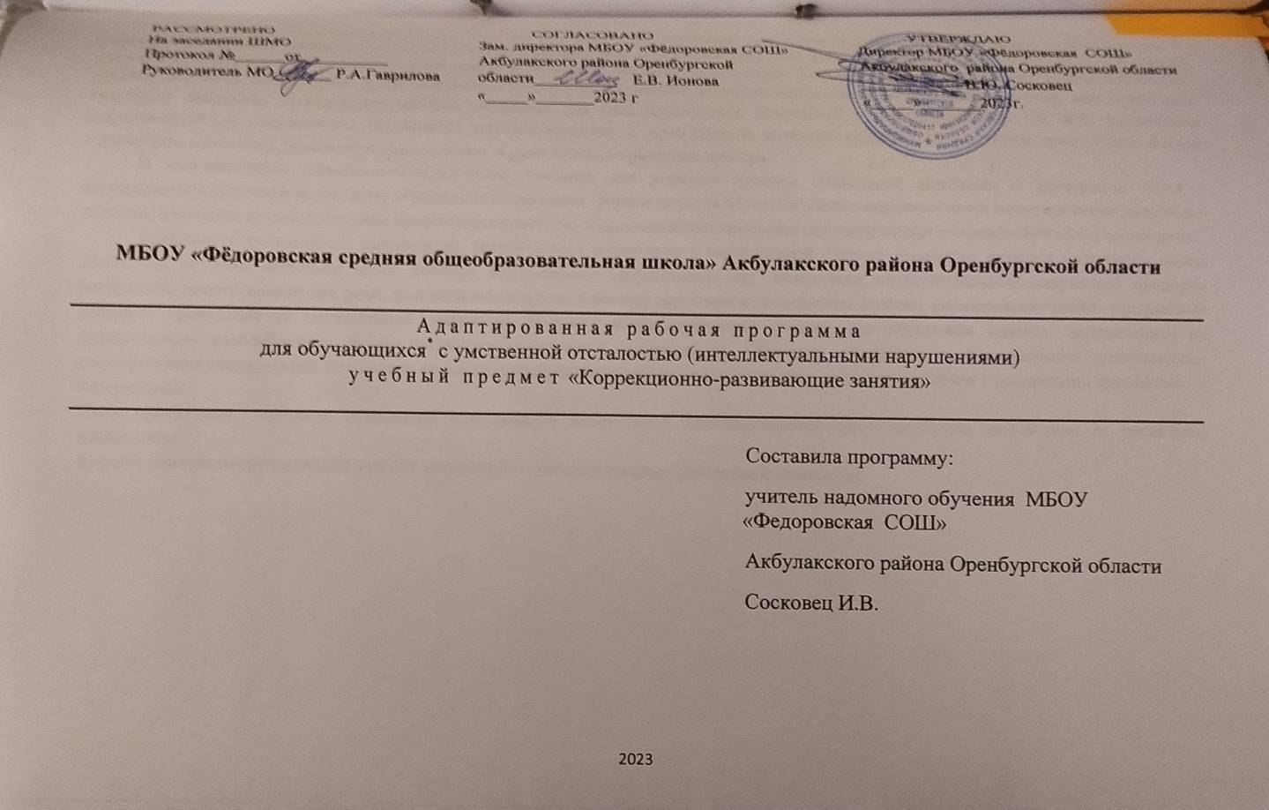

**Пояснительная записка**

**Актуальность:** На сегодняшний день вопросы обучения и социализации умственно отсталых детей вызывают особый интерес у дефектологов и специальных психологов. Учёные считают, что социальное развитие ребёнка проявляется в способах его познания окружающего мира и использование своих знаний в различных жизненных ситуациях. Каждый умственно отсталый ребёнок постепенно учиться понимать самого себя и окружающих. Приобретаемые навыки межличностных взаимоотношений помогают ему овладевать культурой поведения. С возрастом ребёнок расширяет для себя предметный, природный и социальный мир. По мере расширения представлений об окружающем повышается интеллектуальное и нравственное развитие ребёнка, формируются простейшие формы логического мышления, развивается самосознание и самооценка, социальные чувства.

В изменяющихся социально-экономических условиях для решения проблем социальной адаптации и интеграции детей с нарушениями интеллекта необходимо обновление содержания, форм и методов обучения. Дети с ограниченными возможностями здоровья – это дети, состояние здоровья которых препятствует освоению образовательных программ вне специальных условий обучения и воспитания.

Успешность умственного, физического, эстетического воспитания в значительной степени зависит от качества сенсорного опыта детей, т.е. от того, насколько полно ребенок воспринимает окружающий мир. Вследствие интеллектуальных нарушений процессы восприятия, памяти, мышления, речи, двигательных и других функций нарушены или искажены, поэтому формирование любых предметных действий происходит со значительной задержкой. Поэтому детям необходима специальная обучающая помощь, направленная на формирование разнообразных видов предметно-практической деятельности. Обучение начинается с формирования элементарных специфических манипуляций, которые со временем преобразуются в произвольные целенаправленные действия с различными предметами и материалами.

**Цель программы:** обучение, обогащение чувственного опыта через целенаправленное систематическое воздействие на различные анализаторы.

**Адресат программы:**учащийся 4 класса с умеренной и тяжёлой степенью умственной отсталости.

**1.2 Основные задачи программы:**

* формирование представлений о себе, собственном теле;
* распознание своих ощущений и обогащение сенсорного опыта;
* соотнесение себя со своим именем, своим изображением на фотографии, отражением в зеркале;
* формирование способности осознавать и выражать свои интересы;
* формирование умений определять своё самочувствие(как хорошее, или плохое);
* формирование умения обслуживать себя;
* формирование положительного отношения ребенка к занятиям;
* развитие собственной активности ребенка;
* формирование устойчивой мотивации к выполнению заданий;
* формирование и развитие элементарных целенаправленных действий;
* развитие зрительного восприятия;
* развитие зрительного и слухового внимания;
* развитие вербальных и невербальных коммуникативных навыков;
* развитие пространственных и временных представлений;
* развитие мелкой моторики, зрительно-моторной координации;
* воспитывать трудолюбие, настойчивость и инициативность в преодолении трудностей;
* воспитывать патриотические чувства: любовь к Родине, к своим близким и семье;
* воспитывать бережное отношение к природе.

**Программа рассчитана на 34 часа в год – 1 час в неделю.**

**Учебно-тематический план**

|  |  |  |  |
| --- | --- | --- | --- |
| **№ п/п** | | **Разделы программы** | **Количество занятий** |
| **1.** | | **Входная диагностика** | **01.09.23-14.09.23** |
| **2.** | | * Развитие аналитико-синтетической сферы * Развитие внимания * Развитие воображения * Развитие памяти * Развитие личностно-мотивационной сферы | 34 |
| **3.** | **Итоговая диагностика** | | **15.05.23-31.05.23** |
| **Всего** | | | **34** |

**1.4 Основные требования к знаниям, умениям, навыкам учащихся к концу коррекционного обучения:**

Учащиеся должны уметь:

* входить и выходить из учебного помещения со звонком;
* ориентироваться в пространстве класса (зала, учебного помещения), пользоваться учебной мебелью;
* адекватно использовать ритуалы школьного поведения (поднимать руку, вставать и выходить из-за парты и т. д.);
* выкладывать с помощью палочек простые изображении;
* собирать и разбирать пирамидку;
* строить из кубиков башню;
* обводить по контуру, правильно удерживать ручку, выполнять штриховку.

Учащиеся должны знать:

* различные по размеру и форме предметы;
* звуки животный и различных инструментов;
* что определенные его действия несут опасность для него;
* правила поведения в школе;
* свои внешние данные, состояние своего самочувствия;
* адрес проживания родных или близких.

**1.5 Учебно – методическое обеспечение программы:**

|  |  |  |  |  |  |
| --- | --- | --- | --- | --- | --- |
| № | Автор | Название | Изд-во | Год издания | Кол-во экз. |
| 1 | НИИ дефектологии АПН СССР | Программы обучения глубоко умственно отсталых детей | Научно-исследовательский институт дефектологии АПН СССР; Москва | 2008 | 1 |
| 2 | В.И.Ковалько | Школа физминуток | Москва | 2005 | 1 |
| 3 | Л.М. Шипицына | Программа для детей с тяжелым нарушением интеллекта  С.(К.)ОШ. VIIIвида | Москва  «Просвещение» | 2013 | 1 |
| 5 | Т.Б. Епифанцева | Обучение детей с нарушениями интеллектуального развития | Москва | 2001 | 1 |

**1.6. Календарно – тематическое планирование**

|  |  |  |  |  |  |
| --- | --- | --- | --- | --- | --- |
| **№ п/п** | **План** | **Факт** | **Тема** | **Содержание работы** | **Кол-во часов** |
| **I четверть (13 часов)** | | | | | |
| 1. | 05.09 |  | «Продолжи закономерность». Осень | Формирование знаний о сезонных изменениях в природе, формирование знаний названий осенних месяцев, их последовательности. | 1 |
| 2 | 12.09 |  | «Право, лево, верх-низ. Зарисовки на листе» | Формирование навыков пространственной ориентировки, развитие мелкой моторики. | 1 |
| 3 | 19.09 |  | «Труд людей осенью» | Формирование знаний о том, чем занимаются люди осенью. Развитие речи, пополнение словарного запаса. | 1 |
| 4 | 26.09 |  | «Впереди, сзади, между» | Формирование навыков пространственной ориентировки. Развитие пространственной ориентировки, развитие общей моторики. | 1 |
| 5 | 03.10 |  | «Зашифрованный рисунок». Впереди, сзади, между. | Формирование навыков пространственной ориентировки. Развитие пространственной ориентировки, развитие общей моторики. | 1 |
| 6 | 10.10 |  | «Исключи лишнее».Цифры от 1 до 10 | Формирование математических навыков, стойких знаний цифр от 1 до 10. Развитие мыслительных операций, развитие математических представлений. | 1 |
| 7 | 17.10 |  | «Найди отличия»  Десяток | Формирование навыков счёта десятками. Развитие вычислительных навыков, развитие мыслительных операций. | 1 |
| 8 | 24.10 |  | «Сходство и различие».  Нумерация. | Формирование знаний порядкового счёта. Развитие математических представлений, развитие мыслительных операций. | 1 |
| 9 | 07.11 |  | «Сгруппируй предметы». Словарь.Одежда, обувь | Формирование знаний о видах одежды и обуви, их называние, назначение, уход за ними. Расширение кругозора, пополнение запаса знаний, социально-бытовая ориентировка | 1 |
| 10 | 14.11 |  | «Дом» зарисовки. | Формирование знаний о городе, улицах, доме, в котором живёшь, домашнем адресе. Расширение кругозора, пополнение запаса знаний, социально-бытовая ориентировка. | 1 |
| 11 | 21.11 |  | «Найди отличия» | Формирование знаний порядкового счёта. Развитие математических представлений, развитие мыслительных операций. | 1 |
| 12 | 28.11 |  | «Графический диктант».  Многоугольники | Формирование знаний о многоугольниках. Расширение математических представлений, пополнение словарного запаса. | 1 |
| 13 | 05.12 |  | «И мы…».  Насекомые | Формирование знаний о насекомых, их разнообразии. Расширение запаса знаний об окружающем мире, развитие речи, развитие памяти, пополнение словарного запаса. | 1 |
| 14 | 12.12 |  | «Зрительный диктант».  Нумерация чисел в пределах 10 | Формирование знаний порядкового счёта. Развитие математических представлений, развитие мыслительных операций. | 1 |
| 15 | 19.12 |  | «Продолжи закономерность».  «Моя семья» | Формирование знаний и представлений о членах семьи. Развитие речи, развитие внимания к окружающим людям. | 1 |
| 16 | 26.12 |  | «Найди отличия».  .Овощи и фрукты - разные продукты | Формирование навыков классификации и дифференциации понятий овощи и фрукты. Расширение представлений об окружающее мире, пополнение словарного запаса. | 1 |
| 17 | 09.01 |  | «Сходство и различие».  Нумерация | Формирование знаний порядкового счёта. Развитие математических представлений, развитие мыслительных операций. | 1 |
| 18 | 16.01 |  | «Исключи лишнее». Одежда, обувь. | Формирование знаний о видах одежды и обуви, их называние, назначение, уход за ними. Расширение кругозора, пополнение запаса знаний, социально-бытовая ориентировка. | 1 |
| 19 | 23.01 |  | Аналитические задачи.  Двузначное число | Формирование знаний двузначного числа. Развитие памяти, развитие мыслительных операций. | 1 |
| 20 | 30.01 |  | «Исключи лишнее». Птицы.  Чтение целыми словами. | Формирование знаний о птицах, их разнообразии, о строении тела. Расширение запаса знаний об окружающем мире, развитие речи, пополнение словарного запаса. | 1 |
| 21 | 06.02 |  | «Дорисуй девятое».  Состав двузначного числа | Формирование знаний состава двузначного числа 10-15. Развитие памяти, развитие мыслительных операций. | 1 |
| 22 | 13.02 |  | «Зрительный диктант».  Фрукты. | Формирование знаний о фруктах. Расширение представлений об окружающем мире, пополнение словарного запаса, развитие речи. | 1 |
| 23 | 20.02 |  | «Запутанные дорожки».  Единицы измерения | Формирование знаний о различных единицах измерения. Развитие мыслительных операций, развитие памяти, развитие внимания. | 1 |
| 24 | 27.02 |  | «Составление рассказа».  Деревья | Формирование знаний о деревьях, их названия, польза, уход. Социально-бытовая ориентировка, расширение кругозора, развитие словарного запаса. | 1 |
| 25 | 05.03 |  | «Продолжи закономерность».  Число 14, 15, 16 | Формирование знаний чисел 14, 15, 16. Развитие памяти, развитие мыслительных операций. | 1 |
| 26 | 12.03 |  | «Снежный ком».  Зима. Зимние забавы | Формирование знаний о сезонных изменениях в природе, формирование знаний зимних месяцев, их последовательность. Формирование знаний о зимних видах спорта, о детских зимних играх. | 1 |
| 27 | 19.03 |  | «Сходство и различие».  Зима, весна. | Формирование знаний о сезонных изменениях в природе, формирование знаний названий весенних месяцев, их последовательности. | 1 |
| 28 | 02.04 |  | «Внимательный художник».  Единицы длины. См | Формирование знаний об единице длины см. Развитие мыслительных операций, развитие внимания, развитие памяти. | 1 |
| 29 | 09.04 |  | «Продолжи логический ряд».  ПДД зимой | Формирование знаний безопасности на дорогах в зимнее время года. Расширение кругозора, развитие реи, социально-бытовая ориентировка. | 1 |
| 30 | 16.04 |  | «Внимательный художник».  Весна. | Формирование знаний о сезонных изменениях в природе, формирование знаний названий весенних месяцев, их последовательности. | 1 |
| 31 | 23.04 |  | «Точки».  Состав чисел в пределах 10 | Формирование знаний состава двузначного числа в пределах 20. Развитие внимания, памяти, развитие мыслительных операций. | 1 |
| 32 | 30.04 |  | «Кукольный театр».  Правописание. | Формирование умения обращаться с ручным кукольным театром. Развитие мыслительных операций, развитие памяти, развитие внимания, развитие координации движений. | 1 |
| 33 | 07.05 |  | «Найди отличия».  Чтение словами. Зоопарк | Формирование знаний о животных, которые живут в зоопарке, их питание, уход за ними. Расширение представлений о жизни животных, развитие речи, пополнение словарного запаса. | 1 |
| 34 | 14.05 |  | Итоговое тестирование. | Повторение и закрепление игр, заданий, упражнений. Коррекция всех мыслительных операций. | 1 |